

**О внесении изменений в постановление акимата Западно-Казахстанской области от 19 мая 2015 года № 126 "Об утверждении регламента государственной услуги "Предоставление мер социальной поддержки специалистам в области здравоохранения, образования, социального обеспечения, культуры, спорта и агропромышленного комплекса, прибывшим для работы и проживания в сельские населенные пункты"**

***Утративший силу***

Постановление акимата Западно-Казахстанской области от 17 ноября 2016 года № 342. Зарегистрировано Департаментом юстиции Западно-Казахстанской области 12 декабря 2016 года № 4615. Утратило силу постановлением акимата Западно-Казахстанской области от 20 мая 2020 года № 110

      Сноска. Утратило силу постановлением акимата Западно-Казахстанской области от 20.05.2020 № 110 (вводится в действие со дня первого официального опубликования).  
      Руководствуясь Законами Республики Казахстан от 23 января 2001 года "О местном государственном управлении и самоуправлении в Республике Казахстан", от 15 апреля 2013 года "О государственных услугах" акимат Западно-Казахстанской области **ПОСТАНОВЛЯЕТ:**  
      1. Внести в постановление акимата Западно-Казахстанской области от 19 мая 2015 года № 126 "Об утверждении регламента государственной услуги "Предоставление мер социальной поддержки специалистам в области здравоохранения, образования, социального обеспечения, культуры, спорта и агропромышленного комплекса, прибывшим для работы и проживания в сельские населенные пункты" (зарегистрированное в Реестре государственной регистрации нормативных правовых актов №3930, опубликованное 24 июня 2015 года в информационно-правовой системе "Әділет") следующие изменения:  
      в заголовок внесено изменение на государственном языке, текст на русском языке не меняется;  
      в пункт 1 внесено изменение на государственном языке, текст на русском языке не меняется;  
      внести в регламент государственной услуги "Предоставление мер социальной поддержки специалистам в области здравоохранения, образования, социального обеспечения, культуры, спорта и агропромышленного комплекса, прибывшим для работы и проживания в сельские населенные пункты", утвержденном данным постановлением следующие изменения:  
      в заголовок внесено изменение на государственном языке, текст на русском языке не меняется;  
      в пункт 1 внесено изменение на государственном языке, текст на русском языке не меняется;   
      подпункт 3 пункта 6 изложить в следующей редакции:  
      "3) ответственный исполнитель услугодателя проверяет достоверность предоставленных документов, производит расчеты потребности финансовых средств и направляет в постоянно действующую комиссию (далее - Комиссия) в течение 4 календарных дней, в случаях представления услугополучателем недостоверных и (или) неполного пакета документов, указанных в пункте 9 Стандарта, отказывает в предоставлении государственной услуги;";  
      приложение 1 к указанному Регламенту изложить в новой редакции согласно приложению 1 к настоящему постановлению;  
      приложение 2 к указанному Регламенту исключить;   
      приложение 3 к указанному Регламенту изложить в новой редакции согласно приложению 2 к настоящему постановлению.  
      2. Государственному учреждению "Управление экономики и бюджетного планирования Западно-Казахстанской области" (Манкараев К.З.) обеспечить государственную регистрацию данного постановления в органах юстиции, его официальное опубликование в информационно-правовой системе "Әділет" и в средствах массовой информации.  
      3. Контроль за исполнением настоящего постановления возложить на заместителя акима Западно-Казахстанской области Конысбаеву Б.Т.  
      4. Настоящее постановление вводится в действие по истечении десяти календарных дней после дня первого официального опубликования.

|  |  |
| --- | --- |
| *Аким области* | *А. Кульгинов* |

|  |  |
| --- | --- |
|  | Приложение 1 к постановлению акимата Западно-Казахстанской области от 17 ноября 2016 года № 342 |
|  | Приложение 1 к регламенту государственной услуги "Предоставление мер социальной поддержки специалистам в области здравоохранения, образования, социального обеспечения, культуры, спорта и агропромышленного комплекса, прибывшим для работы и проживания в сельские населенные пункты" |

**Перечень уполномоченных органов по предоставлению мер социальной поддержки специалистам в области здравоохранения, образования, социального обеспечения, культуры, спорта и агропромышленного комплекса, прибывшим для работы и проживания в сельские населенные пункты**

|  |  |  |  |
| --- | --- | --- | --- |
| № | Услугодатель | Юридический адрес | Номер телефона |
| 1 | Государственное учреждение "Отдел экономики и финансов Акжаикского района" | Акжаиский район, село Чапаево, улица Конаева, дом 70 www.akzhaik-bko.gov.kz | 8 (71136)91191 |
| 2 | Государственное учреждение "Отдел экономики и финансов Бокейординского района" | Бокейординский район, село Сайхин, улица Т. Жарокова, дом 31 www.bokeyorda-bko.gov.kz | 8 (71140)21210 |
| 3 | Государственное учреждение "Отдел экономики и финансов Бурлинского района" | Бурлинский район, город Аксай, улица Советская, дом 99 www.aksai-bko.gov.kz | 8 (71133)20760 |
| 4 | Государственное учреждение "Жангалинский районный отдел экономики и финансов" | Жангалинский район, село Жангала, улица Халыктар Достыгы, дом 44 www.zhanakala-bko.gov.kz | 8 (71141)21869 |
| 5 | Государственное учреждение "Жанибекский районный отдел экономики и финансов" | Жанибекский район, село Жанибек, улица Г. Караша, дом 63 www.zhanibek-bko.gov.kz | 8 (71135)21343 |
| 6 | Государственное учреждение "Зеленовский районный отдел экономики и финансов" | Зеленовский район, село Переметное, улица Гагарина, дом 139 www.zelenov-bko.gov.kz | 8 (71130)23394 |
| 7 | Государственное учреждение "Отдел экономики и финансов Казталовского района" | Казталовский район, село Казталовка, улица Шарафутдинова, дом 2 www.kaztalov-bko.gov.kz | 8 (71144)31444 |
| 8 | Государственное учреждение "Каратобинский районный отдел экономики и финансов" | Каратобинский район, село Каратобе, улица Мухита, дом 2а www.karatobe-bko.gov.kz | 8 (71145)31132 |
| 9 | Государственное учреждение "Сырымский районный отдел экономики и финансов" | Сырымский район, село Жымпиты, улица Казахстанская, дом 8 www.syrym-bko.gov.kz | 8 (71134)31171 |
| 10 | Государственное учреждение "Отдел экономики и финансов Таскалинского района" | Таскалинский район, село Таскала, улица Абая, дом 23 www.taskala-bko.gov.kz | 8 (71139)21178 |
| 11 | Государственное учреждение "Отдел экономики и финансов Теректинского района" | Теректинский район, село Федоровка, улица Юбилейная, дом 18 www.terekta-bko.gov.kz. | 8 (71132)21147 |
| 12 | Государственное учреждение "Отдел экономики и финансов Чингирлауского района" | Чингирлауский район, село Шынгырлау, улица Клышева, дом 91 www.chingirlau-bko.gov.kz | 8 (71137)33326 |

|  |  |
| --- | --- |
|  | Приложение 2 к постановлению акимата Западно-Казахстанской области от 17 ноября 2016 года № 342 |
|  | Приложение 3 к регламенту государственной услуги "Предоставление мер социальной поддержки специалистам в области здравоохранения, образования, социального обеспечения, культуры, спорта и агропромышленного комплекса, прибывшим для работы и проживания в сельские населенные пункты" |

**Справочник бизнес-процессов оказания государственной услуги**  
**"Предоставление мер социальной поддержки специалистам в области здравоохранения, образования, социального обеспечения, культуры, спорта и агропромышленного комплекса, прибывшим для работы и проживания в сельские населенные пункты"**

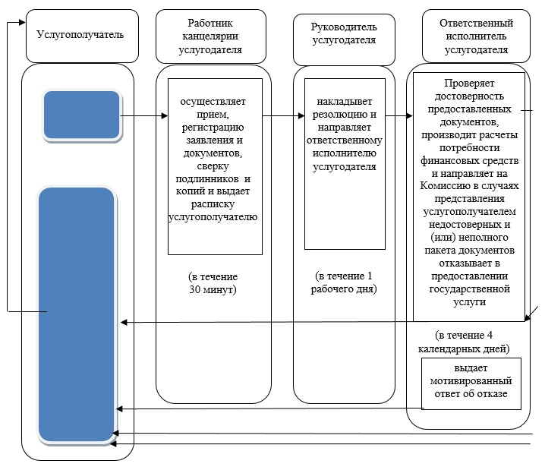

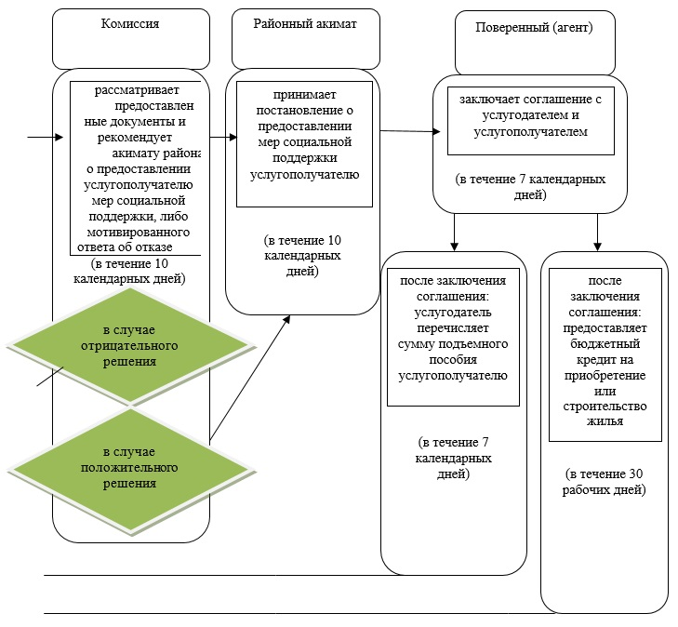

      Условные обозначения:

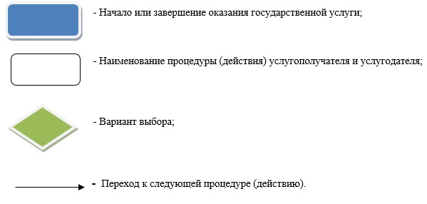

© 2012. РГП на ПХВ «Институт законодательства и правовой информации Республики Казахстан» Министерства юстиции Республики Казахстан